Erneut ein Altkleider Container auf privatem Boden ausgestellt.

Auf dem Grundstück der Eheleute Andrea und Heinz Peter Thoebarth wurde jetzt erneut ein Altkleider Container in Geldern – Walbeck, Gildenweg 6 aufgestellt.

Nach zwei erfolgreichen Sacksammlungen der St. Sebastianus St. Laurentius Bruderschaft Ribbrocker Wachtendonk Geneng, wo insgesamt über 2,7 Tonnen Altkleider nur bei den Mitgliedern dieser Bruderschaft gesammelt wurden, stellten die Eheleute Thoebarth auf ihrem Gelände in Geldern – Walbeck jetzt einen Container auf.

Auch für dieses Jahr ist am ersten November Wochenende eine erneute Sacksammlung bei den Mitgliedern geplant.

Da es im Heimatort von Andrea Thoebarth, in Walbeck, kein Altkleider Container des BHDS steht, haben sich die Eheleute dazu entschieden, auf ihrem Privatgrundstück einen Container aufzustellen.

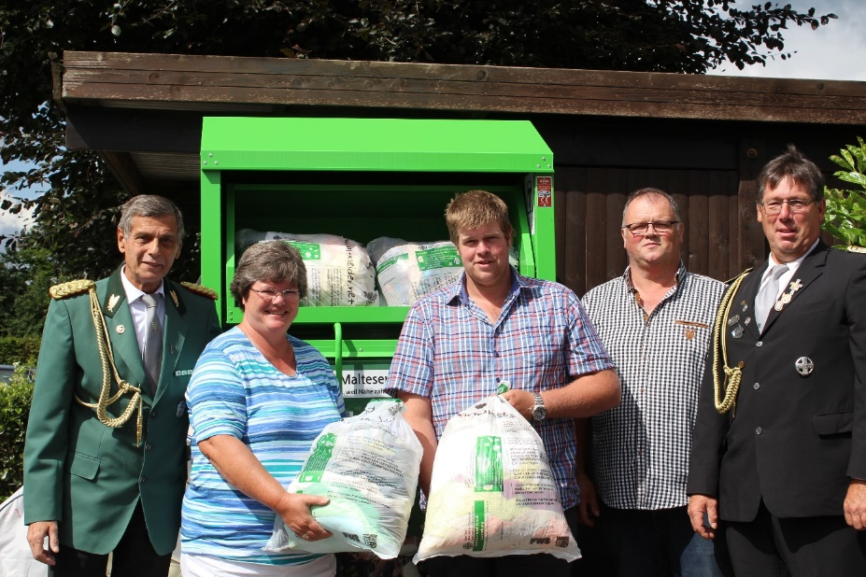

von links nach rechts: Matthias Trienekens, Diözesanvertreter im caritativen Ausschuss des BHDS, und die Mitglieder der St. Sebastianus St. Laurentius Schützenbruderschaft Ribbrocker Geneng, Andrea Thoebarth, Andreas Nellessen, Bernd Wilhelm Litzenrath und Heinz Peter Thoebarth

Die Erlöse dieser Sammlungen werden der Palliativ Station in Xanten zur Verfügung gestellt.

